院 系 移动信息工程学院 学 号 13354485 姓 名 朱琳
【实验题目】Java实验(2)
【实验目的】学习Java的字符串函数、StringBuilder、类。
【实验问题】
注意在环境变量classpath中加入当前目录“.”，否则会出现“找不到或无法加载主类”的错误。

【实验内容】
1、(StringTest.java)字符查找：
(1) 统计文件poem.txt中"春、天、水、花"四个字符出现的次数。
(2) (选做)统计文件poem.txt中出现频率最大的前20个字符（不包含标点符号、空格、回车'\r'、换行'\'、数字0-9）出现的次数。显示方式: 字符1 次数，字符2 次数，...。
提示：str.length()、str.charAt()、String.indexOf、String.substring、Arrays.sort

运行截屏(1)：
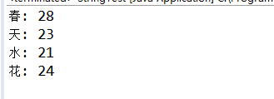
源程序(1)：

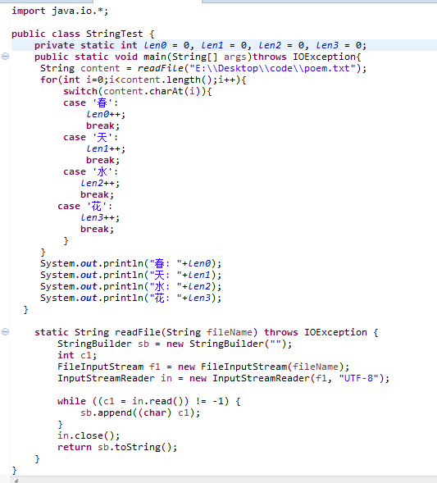

运行截屏(2)：
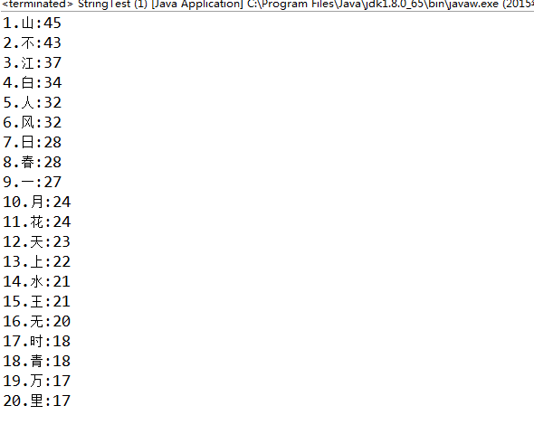
源程序(2)：
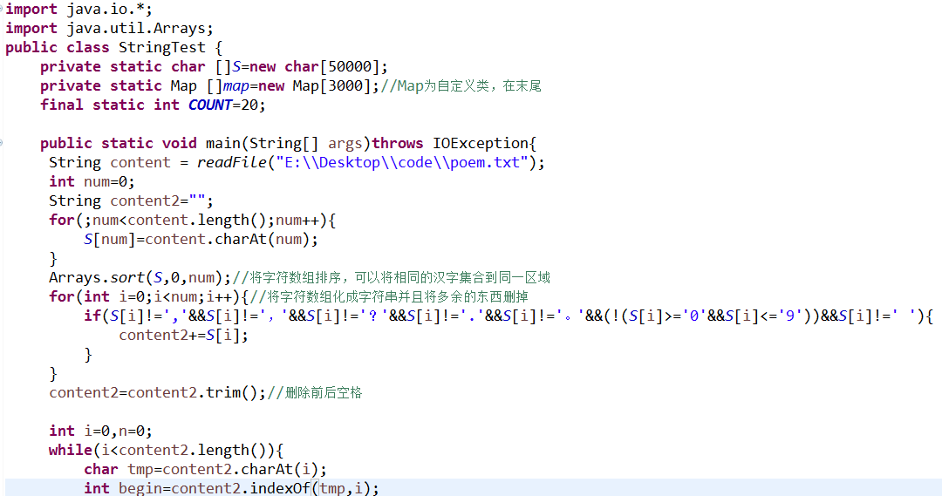
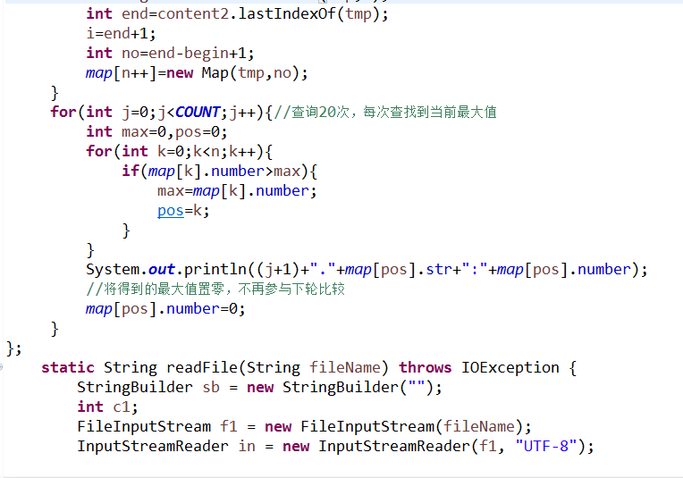
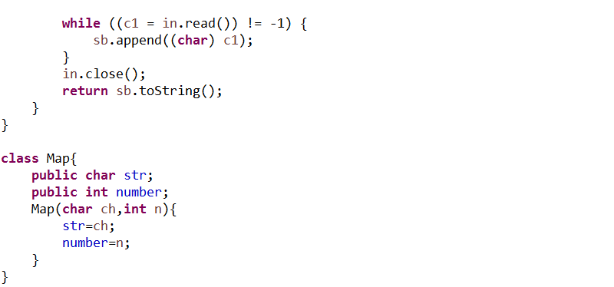

2、(ShowTags.java)找出html文件(vacation.htm)中的所有标签名并显示出来。*不要使用正则表达式。
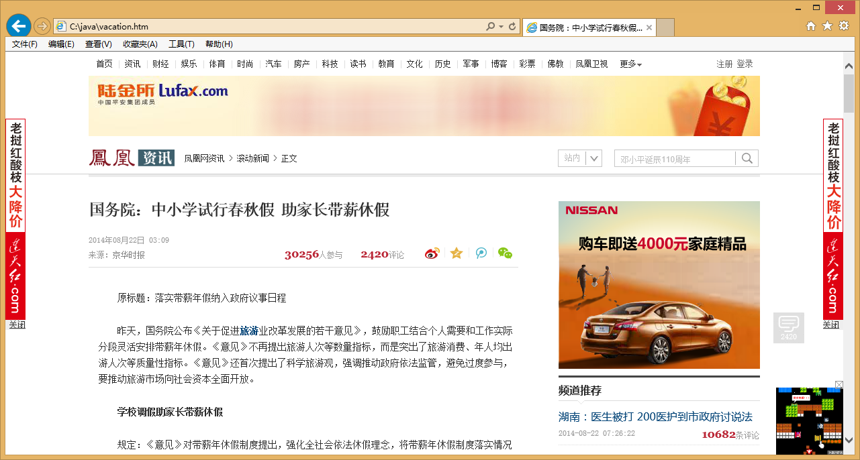
提示：String.indexOf、String.substring
运行截屏：

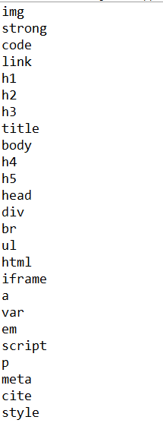
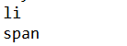

源程序：
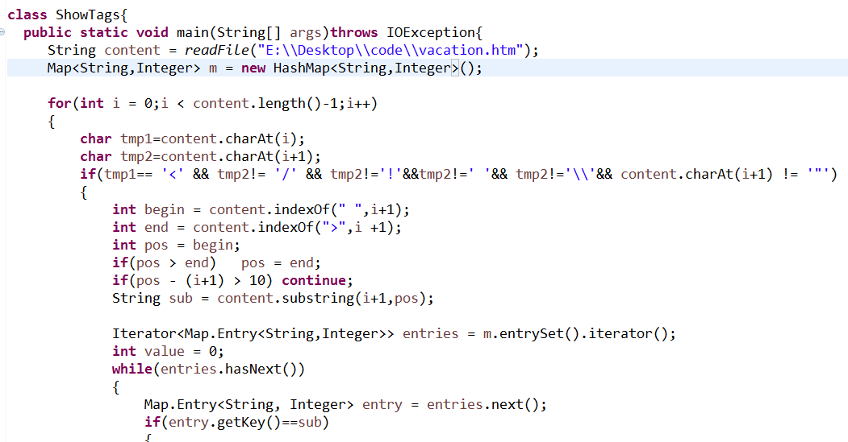
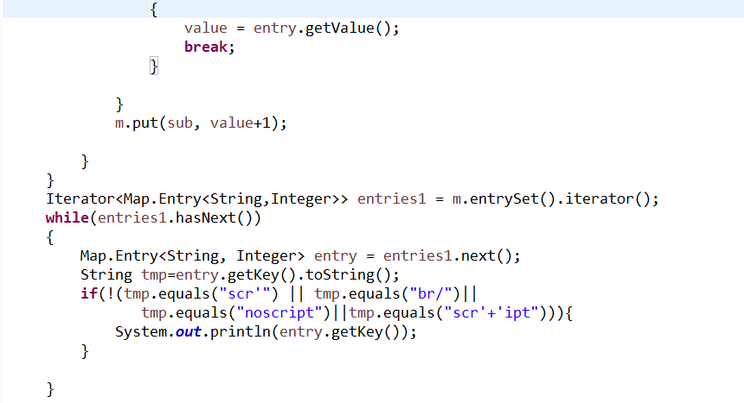

3、(StringAppend.java)把readFile()的StringBuilder方法改为直接用加法“+” 并入字符，比较两者执行readFile()所用的时间(ms)。
提示：long time= System.currentTimeMillis() //取得当前时间的毫秒数（离1970年1月1日0时0分0秒）。

运行截屏：
1.StringBuilder
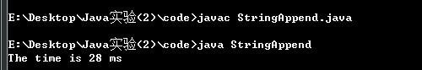
2.直接用String类使用“+”
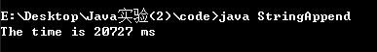
发现放在StringBuilder里面的字符串操作比普通的放在内存中的字符串的操作快很多，对于String类的s来说，每次操作都要生成新的对象，这样频繁切换造成了时间上的的浪费。因此放到StringBuider中，通过缓冲区操作字符串的对象，不需要重新生成字符串，大大的节约了运行时间。

源程序：
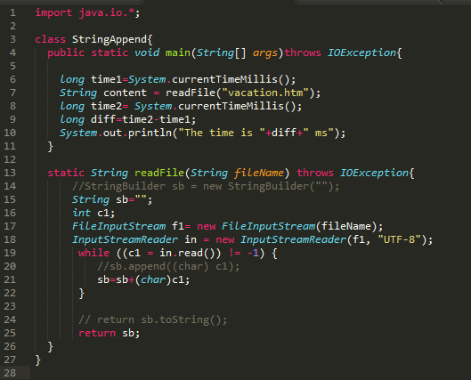

4、编写一个程序(Fruit.java)，其中有三个类：Fruit，Orange、Apple，其中，Orange、Apple是Fruit的子类：
（1）类Fruit有eat()和main()（入口函数）两个方法，没有数据域，其中eat()中用this.getClass()显示当前对象的类名。 main()中随机生成这三种对象(用for和switch语句)，共生成20个(把20定义为常量)对象，并用Fruit数组存放，然后用foreach循环对所有这些对象执行eat。
（2）类Orange有一个方法eat，没有数据域,其中,eat()显示" The orange tastes a little sour"。
（3）类Apple没有数据域和方法。
参考输出：
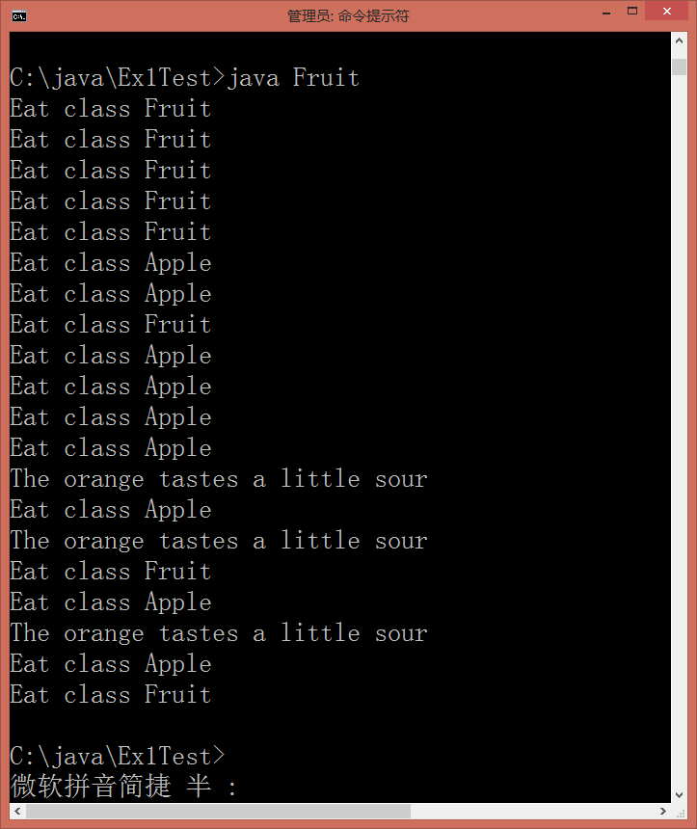
提示： 随机数产生方法
import java.util.Random;
Random rnd= new Random(50); // 局部变量rnd初始化50为种子
int n= rnd.nextInt(100); // 返回0~99之间的随机数

运行结果(截屏)：
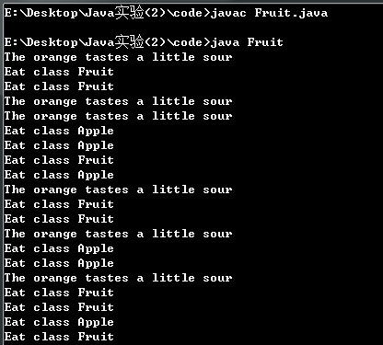
回答问题：做完本题后你如何理解类的继承性和多态性？
回答：继承性即一个子类可以继承父类，继承可以使得子类具有父类的各种属性和方法，而不需要再次编写相同的代码（Apple类继承Fruit，可以自动包含eat方法）。在令子类继承父类的同时，可以重新定义某些属性，并重写某些方法，即覆盖父类的原有属性和方法，使其获得与父类不同的功能。多态就是对一个相同接口的调用会产生不同的行为，基类的指针可以指向派生对象，然后就有了由不同子类构成的不同的特性。如本题，虽然都是Fruit对象，但是他们调用相同的函数之后产生的行为却不相同，这就是多态性
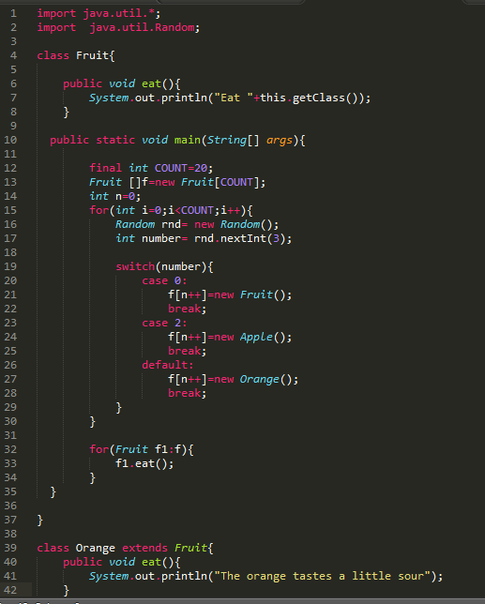
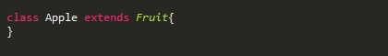

【完成情况】
是否完成了这些步骤？(√完成 ×未做或未完成)
1(1) [√ ] 1(2) [√ ] 2 [ √] 3 [ √] 4 [ √]

【实验体会】
写出实验过程中遇到的问题，解决方法和自己的思考；并简述实验体会（如果有的话）。
- 在实验一中我放到想用一个空字符来替换里面的逗号等，结果运行出现了BUG，然后我本来想用sort函数的，发现自定义的Compare总是抛出空指针的异常，不知道如何解决，最终改成了循环查找的方法。
- 在实验2中，本来我想用结束标签来识别的，然后发现这样就识别不了img，因为img没有</img>这样的结束标签，所以最终还是选择了开始标签。
【交实验报告】
(a) 每位同学单独完成本实验内容并填写实验报告上传一份。
(b) 截止时间：2015年12月3日 22:00（周四）
上交作业网站：http://202.116.76.22/netdisk/default.aspx?vm=13mo
文件夹: /实验上交/java2
上传文件：学号_姓名_java2.doc (实验报告)
学号_姓名_java2.rar (所有.java和.class文件)

